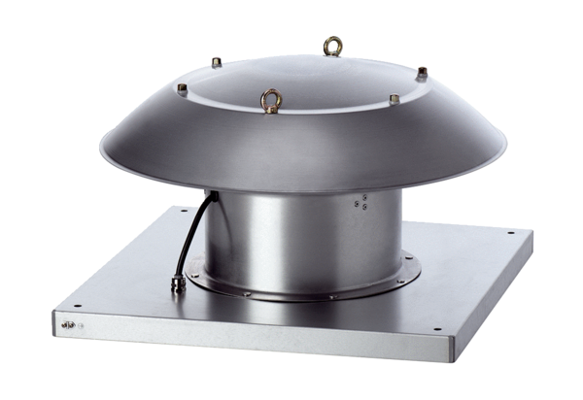Осевой крышный вентилятор DZD 40/4 B Ex eКомплект поставки: 1 штукАссортимент: C
Номер артикула: 0087.0805Изготовитель: MAICO

